市立新北高工106學年度第2學期補考試題 |  |  |  |  |  |  |  | 班別 |  | 座號 |  | 電腦卡作答
科 目 | 機件原理 | 範圍 | 下冊(全) | 年級 | 二 | 科別 | 機械科 | 姓名 |  |  |  | 否

一、單選題
每題2.5分，共100分
( )1. 下列何種制動器僅能使運動機件速度減緩而無法將其完全停止？
(A)塊狀制動器 (B)電磁制動器 (C)帶制動器 (D)碟式制動器
( )2. 圓形凸輪，若軸心恰為圓心時，則其從動件？ (A)作變速運動 (B)作變加速運動 (C)作簡諧運動 (D)靜止不動
( )3. 下列何者是由一機件之連續運動產生另一機件之間歇迴轉運動的機構？
(A)棘輪機構 (B)比例運動機構 (C)停放機構 (D)日內瓦機構
( )4. 一間歇齒輪機構，其中主動齒輪A為2齒，從動齒輪B為16齒，則齒輪A轉一圈時，齒輪B轉多少圈？
(A) (B) (C)4 (D)8
( )5. 主動件作搖擺運動，直接使另一機件作間歇迴轉運動之機構為
(A)日內瓦機構 (B)比例運動機構 (C)擒縱器 (D)間歇齒輪機構
( )6. 鐘錶、精密儀器和許多量具的齒輪齒形常用 (A)漸開線 (B)擺線 (C)螺旋線 (D)對數螺線
( )7. 腳踏車的機構為(A)雙搖桿機構 (B)雙曲柄機構 (C)肘節機構 (D)曲柄搖桿機構 之應用
( )8. 汽車制動器裝有ABS的目的為
(A)防止煞車鎖死 (B)增加制動能力 (C)增加散熱能力 (D)延長使用壽命
( )9. 如圖所示之滑輪組，繩索以每秒10 m之速率下拉，可吊起W=400 N之重物，若不計摩擦損失，則消耗之功率為多少kW？
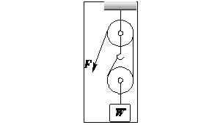
(A)8 (B)4 (C)2 (D)1
( )10. 齒條與小齒輪嚙合，當小齒輪迴轉1圈時，齒條移動31.4 cm，已知小齒輪齒數為25，則其模數為
(A)2 (B)3 (C)4 (D)5
( )11. 如圖所示之周轉輪系，齒輪A的齒數為80齒，若齒輪A的轉速為順時針方向60 rpm，齒輪B的轉速為逆時針210rpm，且旋轉臂C的轉速為逆時針方向30 rpm，則齒輪B的齒數為多少？
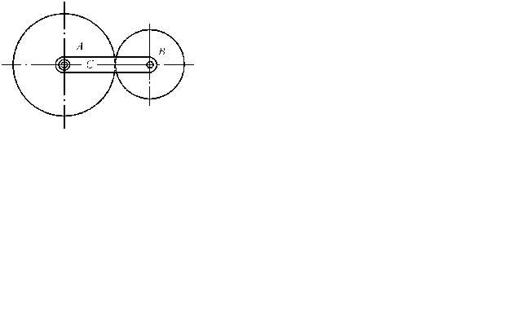 (A)10 (B)20 (C)30 (D)40
( )12. 以凸輪為從動件的是 (A)反凸輪 (B)偏心輪 (C)等徑凸輪 (D)平移凸輪
( )13. 可逆棘輪常應用於 (A)牛頭鉋床之自動進刀機構 (B)千斤頂 (C)釣桿之捲線器 (D)絞盤
( )14. 下列有關鼓式制動器與碟式制動器的敘述，何者正確？ (A)碟式制動器散熱能力較差 (B)鼓式制動器作動時會產生自動鎖緊作用 (C)鼓式制動器利用鉗夾夾住煞車盤產生煞車作用 (D)碟式制動器利用煞車靴向外擴張產生煞車作用
( )15. 下列何者為肘節機構之應用 (A)虎鉗 (B)空氣鉚釘機 (C)自動摺布機 (D)萬向接頭
( )16. 如圖所示之制動器，鼓輪直徑48 cm，轉軸扭矩為24 N-m，摩擦係數為0.2，當鼓輪順時針旋轉時，則制動力F為
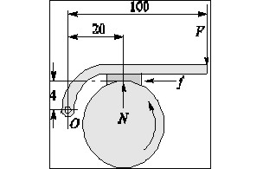
(A)96 N (B)104 N (C)120 N (D)150 N
( )17. 欲使搖桿不論向前或向後擺動，皆可帶動棘輪仍沿同一方向旋轉者為
(A)多爪棘輪 (B)雙動棘輪 (C)回動爪棘輪 (D)無聲棘輪
( )18. 有一帶制動器，其緊邊張力為100 N，鬆邊張力為30 N，若鼓輪的直徑為200 mm，角速度為1 rad/s，則制動器的制動功率為多少瓦特(W)？ (A)7 (B)14 (C)7000 (D)14000
( )19. 端面凸輪之從動件運動方向與凸輪軸線 (A)垂直 (B)平行 (C)不平行且不相交 (D)成一角度
( )20. 凸輪之速度圖為斜直線時，則從動件的運動型式為
(A)等速運動 (B)變形等速運動 (C)簡諧運動 (D)等加速運動
( )21. 如圖所示，當連桿AB與BE成一直線時，滑塊可得之抗力F最大，此種機構稱為
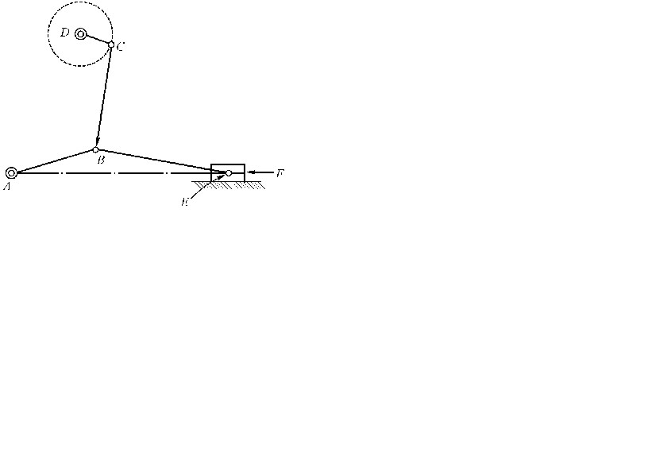
(A)肘節機構 (B)急回機構 (C)牽桿機構 (D)日內瓦機構
( )22. 單位時間內加速度之變化量，稱為 (A)急跳度 (B)工作曲線 (C)振動度 (D)理論曲線
( )23. 如圖所示之帶制動器，鼓輪半徑為r，逆時針旋轉，帶與鼓輪摩擦係數為μ，接觸角為θ，當制動作用發生時，鼓輪兩側帶之張力分別為F₁、F₂，則作用於鼓輪上之制動扭矩T，下列何者正確？
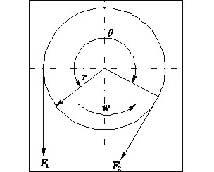 (A)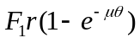 (B)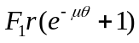 (C)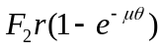 (D)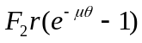
( )24. 圖為一曲柄搖桿機構之示意圖，若曲柄AB長30 cm，搖桿CD長80 cm，兩軸中心距AD長100 cm，則連桿BC之尺寸(cm)應在下列何種範圍內？
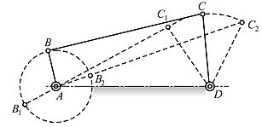
(A)150>BC>50 (B)180>BC>60 (C)120>BC>40 (D)210>BC>70
( )25. 徑節為1/2之正齒輪，其模數為 (A)25.4 (B)31.4 (C)50.8 (D)62.8 mm
( )26. 下列何種機構能在短距離內傳遞最大作用力？ (A)相等曲柄機構 (B)惠氏急回機構 (C)滑槽連桿機構 (D)肘節機構
( )27. 由旋轉運動轉變成間歇旋轉運動機構，其兩軸相交者為
(A)棘輪 (B)日內瓦機構 (C)間歇斜齒輪機構 (D)凸輪機構
( )28. 費洛氏(Fellows)齒制之徑節為，齒數24，壓力角20°，則下列何者錯誤？
(A)節圓直徑等於4吋 (B)齒頂＝0.125吋 (C)周節＝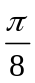吋 (D)工作深度＝0.25吋
( )29. 下列有關間歇運動機構的敘述何者錯誤？
(A)套筒扳手所用之間歇棘輪是多爪棘輪 (B)欲使搖桿不論向前或向後擺動，皆可帶動棘輪沿同一方向旋轉者為可逆棘輪 (C)一對間歇斜齒輪，其中完全之斜齒輪作間歇運動 (D)雙動棘輪僅能單向迴轉傳動
( )30. 以曲柄搖桿組為基本型態的四組連桿，若將其最長桿予以固定，則可得
(A)雙曲柄機構 (B)曲柄搖桿機構 (C)雙搖桿機構 (D)無法判斷
( )31. 機械利益小於1的滑車 (A)省力費時 (B)省時費力 (C)省時省力 (D)不省時不費力，但可改變施力方向
( )32. 有關雙曲柄機構的敘述，下列何者錯誤？
(A)能產生急回運動 (B)連心線長度最短 (C)曲柄長度最短 (D)又稱為牽桿機構
( )33. 若凸輪從動件每秒週期性作動2次，則凸輪轉速為多少rpm？
(A)30 (B)60 (C)120 (D)180
( )34. 第三種槓桿之施力點在中間，其機械利益為 (A)恆大於1 (B)恆小於1 (C)恆等於1 (D)可為任意值
( )35. 一蝸桿與一60齒之蝸輪相嚙合，已知蝸桿之轉速為180 rpm，蝸輪之轉速為9 rpm，則蝸桿之螺線數為何？
(A)1 (B)2 (C)3 (D)4
( )36. 齒數20，周節為15.7 mm之漸開線齒輪，壓力角為20°，則其基圓直徑為(sin20°＝0.342，cos20°＝0.94)
(A)20 mm (B)34.2 mm (C)56.4 mm (D)94 mm
( )37. 下列何者為周轉輪系的應用？ (A)變向機構 (B)變速機構 (C)太陽行星輪系 (D)離合器
( )38. 若兩嚙合齒輪之齒冠為a，齒根為b，則下述何者錯誤？
(A)間隙為b－a (B)背隙為a－b (C)工作深度為2a (D)全齒深為a＋b
( )39. 自行車之後輪係應用
(A)棘輪，以使自行車向前踏時可前進，向後踩則不後退 (B)凸輪，以使自行車向前踏時可前進，向後踩則不後退 (C)擒縱器，以使自行車向前踏時可前進，向後踩則不後退 (D)間歇齒輪，以使自行車向前踏時可前進，向後踩則不後退
( )40. 曲柄式牛頭鉋床切削角240°，若往復一次需時6秒，則切削程佔
(A)1 (B)2 (C)3 (D)4 秒

